LEVEREN op dinsdag tussen 8h30 en 18h30
PARKING op straat
Bieren (vaten en bakken) achter de bar, soft via “MANHATTAN SHOPPING”, trap naar kelder
ZWARE levering, 3e man nuttig indien groot volume,

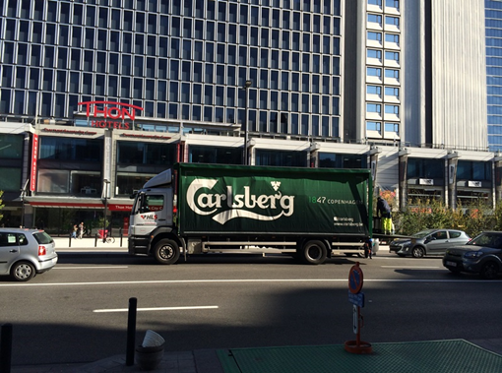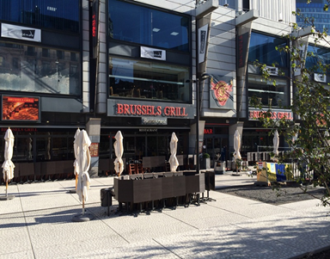
moeilijk parkeren (langs kleine ring) terras klant

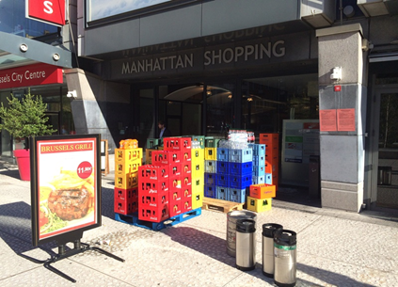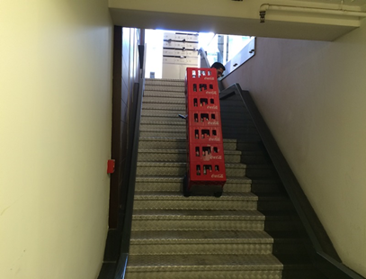
bakken via “Manhattan Shopping” alle frisdranken via trap naar beneden

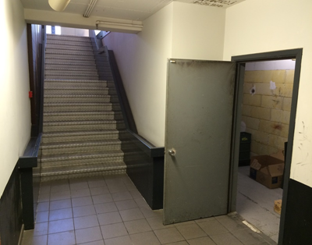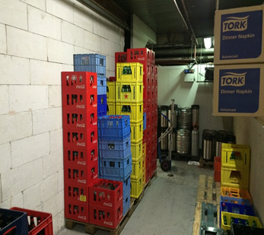
onderaan trap, deur naar stock bakken stock bakken, leeggoed staat klaar

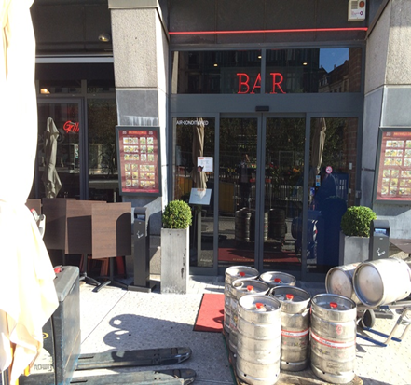
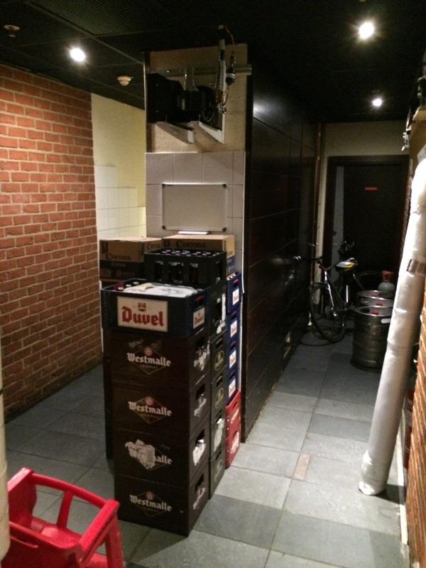
Vaten door de zaak, via ingang klanten bakken en vaten achter bar

